

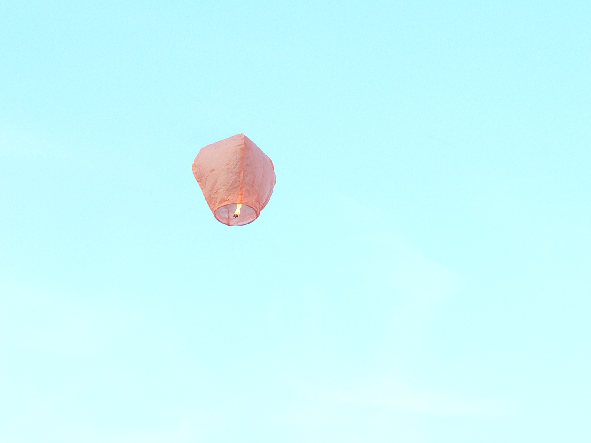
EU I/2 ČJ 6
Mgr. Linda Klimentová
ZŠ Zákupy
Název: Závěrečná práce z českého jazky – 6. ročník
Cíl: Prověření učiva posledního čtvrtletí
Čas: 45 minut
Pomůcky: psací potřeby, pravítko
Popis aktivity: Žáci pracují dle zadání

Závěrečná práce z českého jazyka – 6. ročník

- Doplň správnou koncovku:
Zavináče nám chutnal_ . Ukazatelé byl_ vyvrácen_ . Ledoborci
doplul_ . Slanečci tu zůstal_. Sněhuláci roztál_. Draci létal_ .
Dny se krátil_ . Dni se krátil_ .

2. Doplň do tabulky podstatné jméno :
pomnožné | hromadné | látkové
Žactvo, Pardubice, kalhoty, narozeniny, voda, sůl, Vánoce, kamení, křoví

- Doplň správnou odpověď :
Podstatná jména pomnožná mají pouze tvary _______________ čísla.
Podstatná jména hromadná mají pouze tvary _______________ čísla.

4. Doplň tabulku:
 | napiš kmen slova | napiš koncovku slova
vlakem
v sobotu
na výletě

- Doplň správný tvar podstatného jména – oko a ucho:
Na polévce plavala mastná _______. Rukama si zacpával obě_______.
Chytni ten hrnec za obě ________. Díval se na mě bystrýma _______.
_________ se mi zavíraly únavou. Má klapky na __________.

6. Doplň správný tvar podstatného jména ruka a noha:
Nosil ji na _________. Klátil ___________. Tohle nesvědčí našim
____________. Jednou budu pracovat __________. To je stolek se třemi
___________. Hodinky se stříbrnými __________.

- Doplň správnou koncovku:
Učili jsme se o : Josef___ Václav___ Sládk___, o Bedřich___
Smetan___, o Karl___ Poláčkov___ a o Alfons___ Muchov___.

8. Urči druh přídavného jména :
cizí –
bílí _
babiččin –
velcí –
bosí –

9. Vytvoř z uvedeného přídavného jména jmenný tvar:
zdravý –
veselý –
mladý –
bosý –
nemocný –

10. Doplň tabulku:
1. pád čísla jednotného | 1. pád čísla množného
pražský politik
rakouský herec
anglický tenista
ašský policista
kroměřížský rodák

11. Doplň :
Mal__ hrav__ medvídci nás okouzlil__ v ZOO. Venku je cel__ týden
ps__ počas__. Společnost nás přiv__tala vesel__m__ hlas__. Děti běhal__
po b__l__ch kamíncích. Viděl__ jsme sousedov__ krávy. Včera jsme
dostal__ prav__ včel__ med. Včera jsem našl__ prav__ hříbky. Bíl__
tygři nás příjemně překvapil__. Líbil__ se mi Janin__ kresb__. Zítra půjdu k Lukášov__ a dám mu Petrov__ mince. Cel__ den svítí slunce.
Kluci se vrátil__ cel__ promáčen__. Děvčata přišl__ navoněn__.

